

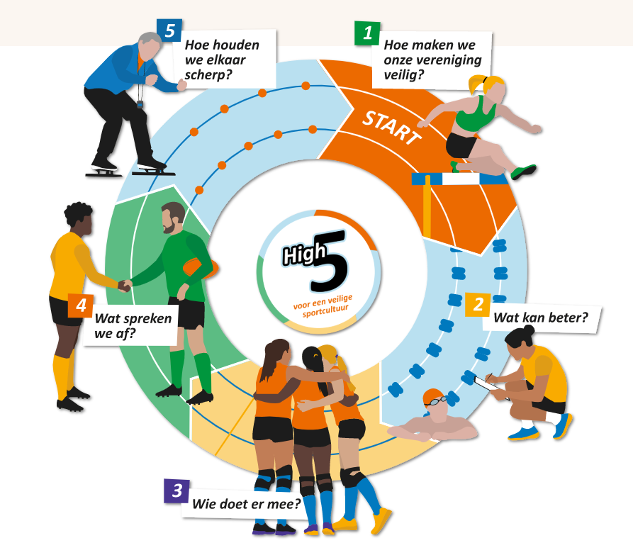**High 5! Stappenplan sportclubs**

Het High5! Stappenplan helpt sportbestuurders en vrijwilligers die actief zijn binnen de vereniging om snel aan de slag te kunnen gaan met de preventie van grensoverschrijdend gedrag. Het stappenplan zit vol met praktische documenten voor beleid, gedragsregels en tips voor het positioneren van de vertrouwenscontactpersoon. Je bepaalt zelf waar je in het stappenplan begint; uiteindelijk zijn alle stappen even belangrijk om uit te voeren.  
  
Doorloop de 5 stappen en optimaliseer direct het sportklimaat binnen je vereniging.